Уважаемые родители и педагоги! В приведённых ниже рекомендациях я рассказываю об особенностях нарушений зрительного восприятия и привожу примеры из пособия Ахутиной о возможностях его дальнейшей коррекции. Часто проблемы зрительного восприятия обнаруживаются, когда ребёнок поступает в школу и у него возникают проблемы с чтением и письмом. В развитии письменно-речевой компетенции участвуют все системы органов чувств, в том числе зрительной. И, как показывают исследования нейропсихологов, влияние вербального интеллекта на обучение не является решающим.
Давайте попробуем разобраться, какие ещё могут быть проблемы.
Рекомендации по развитию зрительного восприятия.
Зрительное восприятие понимается как способность центральной нервной системы принимать оптические раздражители, различать их, распределять, интерпретировать, сравнивать с имеющимся опытом и реагировать на них соответствующим образом.
Развитие зрительного восприятия завершается приблизительно к концу 7-го года жизни ребёнка. В это время развивается способность узнавать общее и различное в предметах и картинках; сохранять в памяти количество, цвет и местоположение предметов; запоминать предметы, расположенные в определённой последовательности; запоминать визуальные ряды, серии символов; способность в течение определённого времени фиксировать внимание на предмете, не отвлекаясь на внешние импульсы и многое другое.
Функциональные нарушения восприятия зачастую возникают вследствие какой-либо другой недостаточности. Их часто можно встретить у детей с плохо развитым восприятием своего тела, при тактильных, кинестетических или вестибулярных нарушениях
Так, например, вестибулярные нарушения нередко приводят к нарушению бинокулярного зрения. Из-за недостаточного контроля глазных мышц движения глаз – правого и левого - плохо координируются. При этом предмет не может быть спроецирован одинаково и возникает двойное изображение, а в мозг поступают разные картинки, текст при чтении двоится, шрифт плывёт перед глазами, дети путают буквы, имеющие внешнее сходство, могут пропускать буквы, менять их местами. Обследование зрения не даст никакого результата.
При нарушениях зрительно-моторной координации (вижу и двигаюсь), обеспечивающей координацию в системе глаз-рука и глаз- движения тела, дети при рисовании, выстригании или в процессе письма не могут соблюсти контуры предмета, рисунка или буквы. А также плохо ловят мяч. Бросая мяч, часто промахиваются, на письме не соблюдают строку, не могут расположить числа на одной строке или по вертикали друг над другом. при чтении будут терять строку и перескакивать со слова на слово.
При нарушении зрительной памяти дети не запоминают образ предметов (это мы можем увидеть по головоногам или недостатку фантазии в рисовании), образ букв, цифр, а это в дальнейшем скажется на том, что слова будут переписываться с ошибками, дети будут плохо читать.
При нарушениях в узнавании места в пространстве дети путают внешне похожие цифры и буквы, меняют местами цифры, испытывают трудности в понимании разряда числа, пишут цифры и буквы в зеркальном отражении даже к концу1-2 класса, неохотно играют в игры - головоломки, читают переставляя местами буквы.
При нарушении в восприятии пространственных отношений с трудом могут определить, на каком расстоянии находится объект, сравнивая предметы, не могут определить их размер, путаются в таких понятиях, как «на», «под», «между», «перед».
Учитывая всё вышесказанное, можно сделать вывод, что формирование зрительного и зрительно-пространственного восприятия - одна из основных задач дошкольного воспитания. К школьному возрасту зрительное восприятие считается достаточно зрелым, на его основе строятся учебные программы. Должны быть полные представления, Они будут являться основой формирования вербально-логического мышления.
Специалисты рекомендуют компенсировать проблемы в "слабом звене" при опоре на сохранные звенья с помощью специально организованного взаимодействия, где "взрослый сначала берёт на себя выполнение функций слабого звена. а затем постепенно передаёт их ребёнку, выстраивая задания от простого к сложному" (Ахутина, 1998)
Для того, чтобы диагностировать проблемы, связанные с трудностью зрительного восприятия, используются задания :
- на зрительный гнозис (узнавание реальных, а затем перечёркнутых, наложенных и недорисованных изображений),
- рисунок (копирование) простых геометрических фигур: круги квадрат - для детей 3 лет, круг, треугольники квадрат - для детей 4 лет; круг, треугольник, квадрат и ромб, а также 3 фигур из методики Денманна (см. приложение 3) для детей от 5 лет.
- проба на зрительную память с узнаванием, зрительные и вербальные ассоциации;
- проба на называние, проба на понимание слов.
- проба на зрительно-моторную координацию,
- задания на понимание пространственных отношений.
При коррекции зрительного восприятии на начальных этапах специалисты рекомендуют выполнять сначала простые задания, поскольку при недоразвитии любого из компонентов страдает вся система в целом. А затем задания могут стать более специализированными, направленными на развитие той или иной стадии восприятия.
1. Начинать надо с самых простых заданий - идентификация разных цветных реалистических изображений хорошо знакомых объектов (игра типа "лото"). Идёт работа в двух направлениях: гностической и речевой. Сравнение реальных предметов и более обобщённых изображений помогает ребёнку выделить значимые признаки предметов, направляет его внимание на сканирование контура. Каждое задание на идентификацию изображений обычно выступает основой для дальнейших упражнений по закреплению зрительного образа. С этой целью могут быть предложены задания, чтобы вспомнить, какие были картинки (называние или отсроченное узнавание), в каком порядке были расположены.
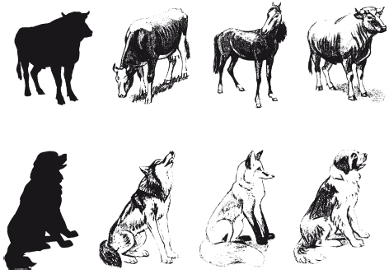
2. Нахождение вербализуемых отличий. Здесь используются сюжетные картинки, которые сначала содержат мало объектов, а потом становятся более насыщенными. Отрабатываются простейшие виды различий: отсутствие - наличие деталей, предмета, изменение цвета, формы, количества.
Эти задания позволяют тренировать зрительное внимание, полноту ориентировки. Эта работа является еще работой над программированием и контролем. При этих заданиях необходимо помочь ребёнку, задавая программу (сколько различий нужно найти, помогаем пальчиком, используя его "как орудие" - отслеживаем и фиксируем, то есть организуем характер поиска и боремся с хаотической стратегией). стоит обратить внимание на то, что для некоторых детей вертикально расположенные картинки проще, чем по горизонтали.
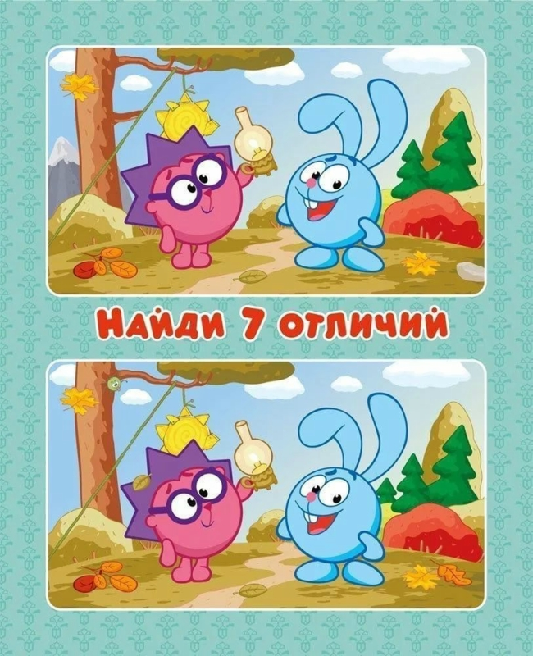
Более сложный вариант этого задания - поиск различий по памяти: здесь отличия должны быть более выделены и предъявлять картинку следует неоднократно.
3. Третий комплекс заданий - перцептивное моделирование: начиная от досок Сегена - до весьма сложных пазлов. Необходимо найти оптимальную для ребёнка сложность задания, чтобы ребёнок ориентировался на перцептивные признаки, а не действовать манипулятивно, методом проб и ошибок.
Следует также начинать с простых заданий - нахождение половинок симметричных объектов (часы, яблоко, фасад). Разрез может быть как по оси, так и фигурным. Это в дальнейшем послужит хорошей основой для отработки образа в графическом плане.
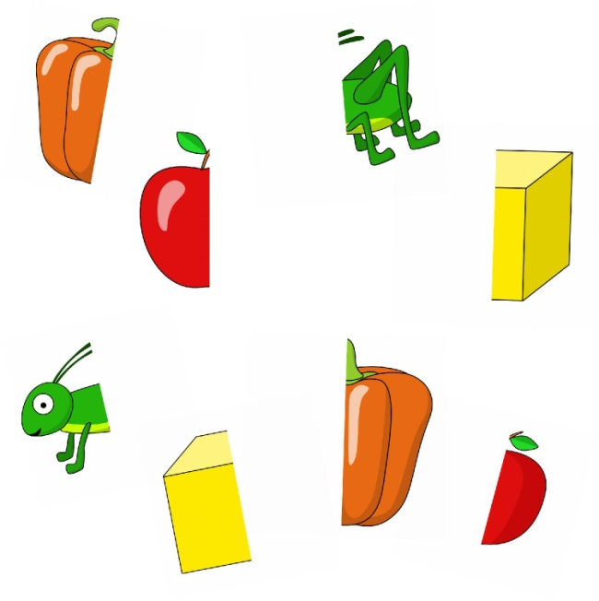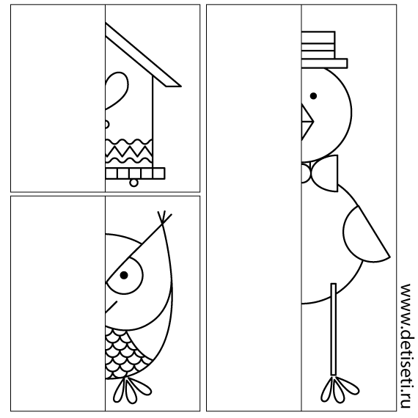
Одна половинка используется как шаблон, к полученному контуру дорисовывается половинка.
Далее идут более сложные задания на дополнение до целого (нахождение части), составление картинок из 3 и более частей.
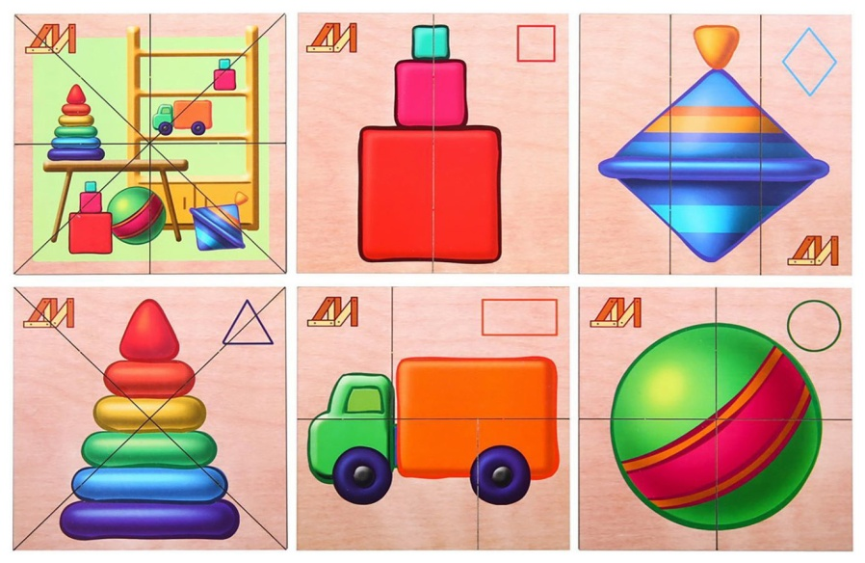
Задания типа "Составление картинок из частей" позволяют развивать не только зрительно-гностические функции (выделение контура, значимых признаков), но и зрительно-пространственные и регуляторные функции. Отработка последних, то есть программирования и контроля с помощью различных приёмов: можно задать программу действия: дать трафарет с линиями разреза, можно выделить ключевые фигуры и устно наметить программу складывания.
Очень важно использовать задания на конструирование (здесь изображение делится на функционально значимые части. (ручка. носик. крышка)

Таким образом, в этом задании выделяются ключевые, значимые признаки предметов, они называются, что позволяет развивать аналитическую, «классификационную» стратегию восприятия и расширять словарь ребенка.
Программа работы в заданиях на конструирование включает:
¦ непосредственное складывание модели предмета из частей;
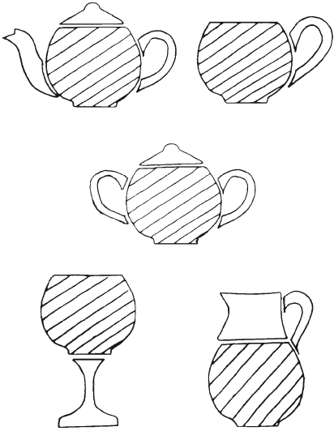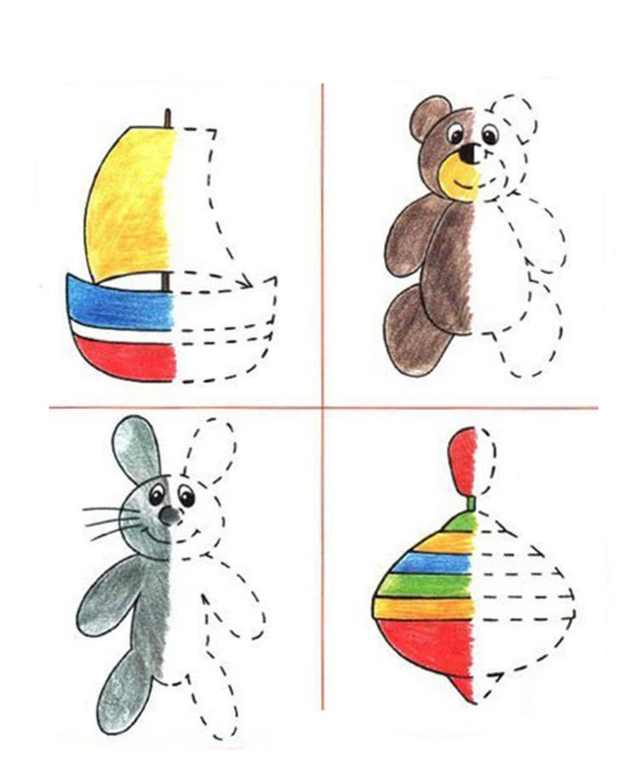
¦ дорисовывание недостающей детали с опорой на образец;
¦ самостоятельное дорисовывание;
¦ рисование на следах («вспомни, какие фигуры мы складывали»);
¦ отсроченное рисование по слову-наименованию.
В качестве закрепляющих можно предложить следующие задания:
¦ классификацию картинок (деление на овощи и фрукты, летнюю и зимнюю одежду, кухонную и столовую посуду), при этом могут использоваться как более простые, так и более сложные обобщенные схематизированные изображения, требующие активного применения образов-эталонов;
¦ нахождение недостающих деталей; выделение лишних, нелепых деталей.

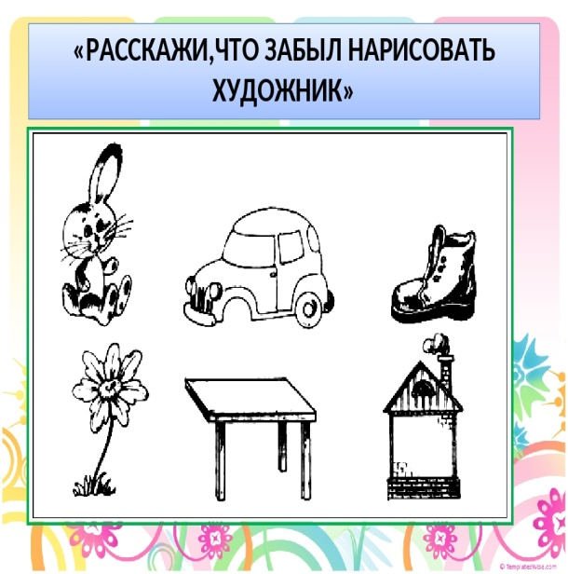 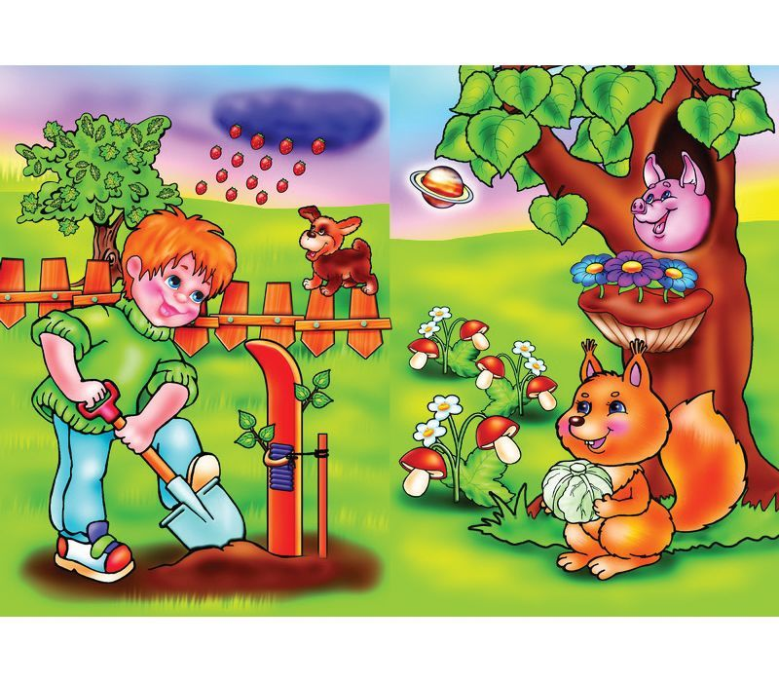 Четвертый комплекс – сенсибилизированные задания на зрительный гнозис. Здесь используются традиционные для нейропсихологических тестов способы зашумления – наложение картинок, их перечеркивание, зрительные помехи, сложный фон (рис. 3.1.6). (Следует отметить, что при этом необходимо избегать использования в коррекционных занятиях тестового материала нейропсихологического обследования!)
Ребенку дается алгоритм действия: обведение контура по зрительному образцу или вербальной инструкции. Ему предлагается прием действия, облегчающий сканирование контура: он обводит пальчиком контур, называет фигуру, затем обводит фигуру цветным карандашом, выделяя контур каждой фигуры определенным цветом. Если последовательность цветов задана заранее, можно проследить очередность вычленения фигур.
Данная глава представляет собой часть пособия по развитию зрительно-вербальных функций (Пылаева, Ахутина, 2008). Она ставит своей целью познакомить читателей с видами заданий на перцептивное моделирование, направленными на развитие и коррекцию функций переработки зрительной информации и развитие словаря ребенка.
Предлагаемый вниманию читателей цикл заданий – один из самых важных в пособии, так как эти задания способствуют совершенствованию и аналитической, и целостной (холистической) стратегий восприятия.
